反比例函数
一、选择题
1．（2016·黑龙江大庆）已知A（x₁，y₁）、B（x₂，y₂）、C（x₃，y₃）是反比例函数y=上的三点，若x₁＜x₂＜x₃，y₂＜y₁＜y₃，则下列关系式不正确的是（ ）
A．x₁•x₂＜0 B．x₁•x₃＜0 C．x₂•x₃＜0 D．x₁+x₂＜0
【考点】反比例函数图象上点的坐标特征．
【分析】根据反比例函数y=和x₁＜x₂＜x₃，y₂＜y₁＜y₃，可得点A，B在第三象限，点C在第一象限，得出x₁＜x₂＜0＜x₃，再选择即可．
【解答】解：∵反比例函数y=中，2＞0，
∴在每一象限内，y随x的增大而减小，
∵x₁＜x₂＜x₃，y₂＜y₁＜y₃，
∴点A，B在第三象限，点C在第一象限，
∴x₁＜x₂＜0＜x₃，
∴x₁•x₂＜0，
故选A．
【点评】本题考查了反比例函数图象上点的坐标特征，解答此题的关键是熟知反比例函数的增减性，本题是逆用，难度有点大．
2．（2016·湖北十堰）如图，将边长为10的正三角形OAB放置于平面直角坐标系xOy中，C是AB边上的动点（不与端点A，B重合），作CD⊥OB于点D，若点C，D都在双曲线y=上（k＞0，x＞0），则k的值为（ ）
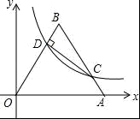
A．25B．18C．9D．9
【考点】反比例函数图象上点的坐标特征；平行线的性质；等边三角形的性质．
【分析】过点A作AE⊥OB于点E，根据正三角形的性质以及三角形的边长可找出点A、B、E的坐标，再由CD⊥OB，AE⊥OB可找出CD∥AE，即得出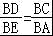，令该比例=n，根据比例关系找出点D、C的坐标，利用反比例函数图象上点的坐标特征即可得出关于k、n的二元一次方程组，解方程组即可得出结论．
【解答】解：过点A作AE⊥OB于点E，如图所示．
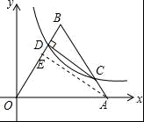
∵△OAB为边长为10的正三角形，
∴点A的坐标为（10，0）、点B的坐标为（5，5），点E的坐标为（，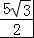）．
∵CD⊥OB，AE⊥OB，
∴CD∥AE，
∴．
设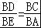=n（0＜n＜1），
∴点D的坐标为（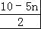，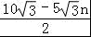），点C的坐标为（5+5n，5﹣5n）．
∵点C、D均在反比例函数y=图象上，
∴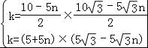，解得：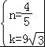．
故选C．
【点评】本题考查了反比例函数图象上点的坐标特征、平行线的性质以及等边三角形的性质，解题的关键是找出点D、C的坐标．本题属于中档题，稍显繁琐，解决该题型题目时，巧妙的借助了比例来表示点的坐标，根据反比例函数图象上点的坐标特征找出方程组是关键．
3. (2016·新疆)已知A（x₁，y₁），B（x₂，y₂）是反比例函数y=（k≠0）图象上的两个点，当x₁＜x₂＜0时，y₁＞y₂，那么一次函数y=kx﹣k的图象不经过（ ）
A．第一象限 B．第二象限 C．第三象限 D．第四象限
【考点】反比例函数图象上点的坐标特征；一次函数图象与系数的关系．
【分析】首先根据x₁＜x₂＜0时，y₁＞y₂，确定反比例函数y=（k≠0）中k的符号，然后再确定一次函数y=kx﹣k的图象所在象限．
【解答】解：∵当x₁＜x₂＜0时，y₁＞y₂，
∴k＞0，
∴﹣k＜0，
∴一次函数y=kx﹣k的图象经过第一、三、四象限，
∴不经过第二象限，
故选：B．
【点评】此题主要考查了反比例函数图象上点的坐标特征以及一次函数图象与系数的关系，解决此题的关键是确定k的符号．
4. (2016·云南)位于第一象限的点E在反比例函数y=的图象上，点F在x轴的正半轴上，O是坐标原点．若EO=EF，△EOF的面积等于2，则k=（ ）
A．4 B．2 C．1 D．﹣2
【考点】反比例函数系数k的几何意义．
【分析】此题应先由三角形的面积公式，再求解k即可．
【解答】解：因为位于第一象限的点E在反比例函数y=的图象上，点F在x轴的正半轴上，O是坐标原点．若EO=EF，△EOF的面积等于2，
所以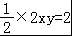，
解得：xy=2，
所以：k=2，
故选：B
【点评】主要考查了反比例函数系数k的几何意义问题，关键是由三角形的面积公式，再求解k．
5. （2016·四川达州·3分）下列说法中不正确的是（ ）
A．函数y=2x的图象经过原点
B．函数y=的图象位于第一、三象限
C．函数y=3x﹣1的图象不经过第二象限
D．函数y=﹣的值随x的值的增大而增大
【考点】正比例函数的性质；一次函数的性质；反比例函数的性质．
【分析】分别利用正比例函数以及反比例函数的定义分析得出答案．
【解答】解：A、函数y=2x的图象经过原点，正确，不合题意；
B、函数y=的图象位于第一、三象限，正确，不合题意；
C、函数y=3x﹣1的图象不经过第二象限，正确，不合题意；
D、函数y=﹣的值，在每个象限内，y随x的值的增大而增大，故错误，符合题意．
故选：D．
6. （2016·四川乐山·3分）如图5，在反比例函数的图象上有一动点，连接并延长交图象的另一支于点，在第一象限内有一点，满足，当点运动时，点始终在函数的
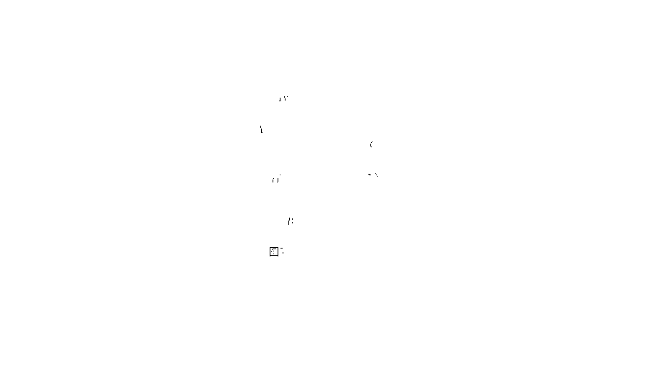
图象上运动，若，则的值为

答案：D
解析：连结CO，由双曲线关于原点对称，知AO＝BO，又CA＝CB，
所以，CO⊥AB，因为，所以，＝2
作AE⊥x轴，CD⊥x轴于E、D点。
则有△OCD∽△OEA，所以，＝
设C（m，n），则有A（－），
所以，①， ②
解①②得：k＝8
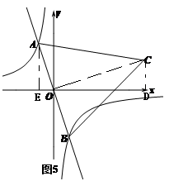
7. （2016·四川凉山州·4分）二次函数y=ax²+bx+c（a≠0）的图象如图，则反比例函数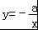与一次函数y=bx﹣c在同一坐标系内的图象大致是（ ）
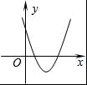
A．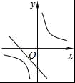 B．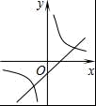 C．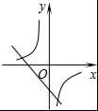 D．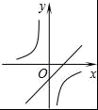
【考点】反比例函数的图象；一次函数的图象；二次函数的图象．
【分析】根据二次函数的图象找出a、b、c的正负，再结合反比例函数、一次函数系数与图象的关系即可得出结论．
【解答】解：观察二次函数图象可知：
开口向上，a＞0；对称轴大于0，﹣＞0，b＜0；二次函数图象与y轴交点在y轴的正半轴，c＞0．
∵反比例函数中k=﹣a＜0，
∴反比例函数图象在第二、四象限内；
∵一次函数y=bx﹣c中，b＜0，﹣c＜0，
∴一次函数图象经过第二、三、四象限．
故选C．
8. （2016,湖北宜昌，15，3分）函数y=的图象可能是（ ）
A．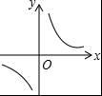 B．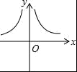 C．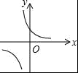 D．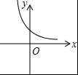
【考点】反比例函数的图象．
【分析】函数y=是反比例y=的图象向左移动一个单位，根据反比例函数的图象特点判断即可．
【解答】解：函数y=是反比例y=的图象向左移动一个单位，
即函数y=是图象是反比例y=的图象双曲线向左移动一个单位．
故选C
【点评】此题是反比例函数的图象，主要考查了反比例函数的图象是双曲线，掌握函数图象的平移是解本题的关键．
9. （2016吉林长春，8，3分）如图，在平面直角坐标系中，点P（1，4）、Q（m，n）在函数y=（x＞0）的图象上，当m＞1时，过点P分别作x轴、y轴的垂线，垂足为点A，B；过点Q分别作x轴、y轴的垂线，垂足为点C、D．QD交PA于点E，随着m的增大，四边形ACQE的面积（ ）
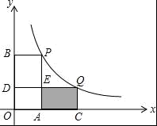
A．减小 B．增大 C．先减小后增大 D．先增大后减小
【考点】反比例函数系数k的几何意义．
【分析】首先利用m和n表示出AC和AQ的长，则四边形ACQE的面积即可利用m、n表示，然后根据函数的性质判断．
【解答】解：AC=m﹣1，CQ=n，
则S_{四边形ACQE}=AC•CQ=（m﹣1）n=mn﹣n．
∵P（1，4）、Q（m，n）在函数y=（x＞0）的图象上，
∴mn=k=4（常数）．
∴S_{四边形ACQE}=AC•CQ=4﹣n，
∵当m＞1时，n随m的增大而减小，
∴S_{四边形ACQE}=4﹣n随m的增大而增大．
故选B．
【点评】本题考查了二次函数的性质以及矩形的面积的计算，利用n表示出四边形ACQE的面积是关键．
10. (2016兰州，2,4分)反比例函数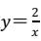的图像在（）。
（A）第一、二象限（B）第一、三象限
（C）第二、三象限（D）第二、四象限
【答案】B
【解析】反比例函数 的图象受到𝑘的影响，当 k 大于 0 时，图象位于第一、三象限，当 k小于 0 时，图象位于第二、四象限，本题中 k ＝2 大于 0，图象位于第一、三象限，所以答案选 B。
【考点】反比例函数的系数 k 与图象的关系
【考点】：反比例函数的性质

11.（2016·广东广州）一司机驾驶汽车从甲地去乙地，他以80千米／小时的平均速度用了4小时到达乙地。当他按照原路返回时，汽车的速度v 千米／小时与时间t小时的函数关系是（ ）
A、v=320t B、 C、v=20t D、
［难易］ 较易
［考点］ 反比例函数，行程问题
［解析］ 由路程＝速度时间，可以得出甲乙两地的距离为320千米，返程时路程不变，由路程＝速度时间，得 速度＝路程时间，所以
［参考答案］ B
12.（2016·广西贺州）抛物线y=ax²+bx+c的图象如图所示，则一次函数y=ax+b与反比例函数y=在同一平面直角坐标系内的图象大致为（ ）
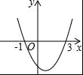
A．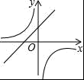 B．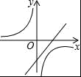 C．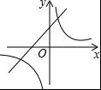 D．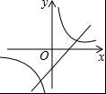
【考点】二次函数的图象；一次函数的图象；反比例函数的图象．
【专题】压轴题．
【分析】根据二次函数图象与系数的关系确定a＞0，b＜0，c＜0，根据一次函数和反比例函数的性质确定答案．
【解答】解：由抛物线可知，a＞0，b＜0，c＜0，
∴一次函数y=ax+b的图象经过第一、三、四象限，
反比例函数y=的图象在第二、四象限，
故选：B．
【点评】本题考查的是二次函数、一次函数和反比例函数的图象与系数的关系，掌握二次函数、一次函数和反比例函数的性质是解题的关键．
13．（2016·江苏连云港）姜老师给出一个函数表达式，甲、乙、丙三位同学分别正确指出了这个函数的一个性质．甲：函数图象经过第一象限；乙：函数图象经过第三象限；丙：在每一个象限内，y值随x值的增大而减小．根据他们的描述，姜老师给出的这个函数表达式可能是（ ）
A．y=3x B． C．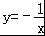 D．y=x²
【分析】可以分别写出选项中各个函数图象的特点，与题目描述相符的即为正确的，不符的就是错误的，本题得以解决．
【解答】解：y=3x的图象经过一三象限过原点的直线，y随x的增大而增大，故选项A错误；
的图象在一、三象限，在每个象限内y随x的增大而减小，故选项B正确；
的图象在二、四象限，故选项C错误；
y=x²的图象是顶点在原点开口向上的抛物线，在一、二象限，故选项D错误；
故选B．
【点评】本题考查反比例函数的性质、正比例函数的性质、二次函数的性质，解题的关键是明确它们各自图象的特点和性质．
14．（2016·江苏苏州）已知点A（2，y₁）、B（4，y₂）都在反比例函数y=（k＜0）的图象上，则y₁、y₂的大小关系为（ ）
A．y₁＞y₂B．y₁＜y₂C．y₁=y₂D．无法确定
【考点】反比例函数图象上点的坐标特征．
【分析】直接利用反比例函数的增减性分析得出答案．
【解答】解：∵点A（2，y₁）、B（4，y₂）都在反比例函数y=（k＜0）的图象上，
∴每个象限内，y随x的增大而增大，
∴y₁＜y₂，
故选：B．
15．（2016•辽宁沈阳）如图，在平面直角坐标系中，点P是反比例函数y=（x＞0）图象上的一点，分别过点P作PA⊥x轴于点A，PB⊥y轴于点B．若四边形OAPB的面积为3，则k的值为（ ）
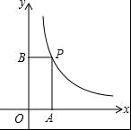
A．3 B．﹣3 C． D．﹣
【考点】反比例函数系数k的几何意义．
【分析】因为过双曲线上任意一点引x轴、y轴垂线，所得矩形面积S是个定值，即S=|k|．再由函数图象所在的象限确定k的值即可．
【解答】解：∵点P是反比例函数y=（x＞0）图象上的一点，分别过点P作PA⊥x轴于点A，PB⊥y轴于点B．若四边形OAPB的面积为3，
∴矩形OAPB的面积S=|k|=3，
解得k=±3．
又∵反比例函数的图象在第一象限，
∴k=3．
故选A．
【点评】本题主要考查了反比例函数y=中k的几何意义，即过双曲线上任意一点引x轴、y轴垂线，所得矩形面积为|k|，是经常考查的一个知识点；这里体现了数形结合的思想，做此类题一定要正确理解k的几何意义．

二、填空题
1．（2016·湖北鄂州）如图，已知直线 与x轴、y轴相交于P、Q两点，与y=的图像相交于A（－2，m）、B（1，n）两点，连接OA、OB. 给出下列结论： ①k₁k₂<0；②m+n=0； ③S△_{AOP}= S△_{BOQ}；④不等式k₁x+b＞的解集是x<－2或0<x<1，其中正确的结论的序号是 .
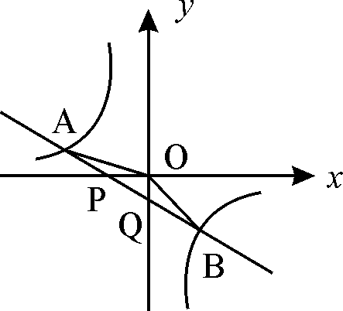

【考点】反比例函数，一次函数，不等式．
【分析】①由直线 的图像在二、四象限，知k₁<0；y=的图像在二、四象限，知k₂<0；因此k₁k₂＞0，所以①错误；
②A，B两点在y=的图像上，故将A（－2，m）、B（1，n）代入，得m=，n= k₂；从而得出m+n=0，故②正确；
③令x=0，则y=b，所以Q（0，b），则S△_{BOQ}=×1×｜b｜= -b；将A（－2，m）、B（1，n）分别代入，解得k₁=，所以y=x+b；令y=0，则x=-b，所以P（-b，0），则S△_{AOP}=×|-2|×｜-b｜= -b；所以S△_{AOP}= S△_{BOQ}，故③正确；
④由图像知，在A点左边，不等式k₁x+b的图像在的图像的上边，故满足k₁x+b＞；在Q点与A点之间，不等式k₁x+b的图像在的图像的上边，故满足k₁x+b＞；因此不等式k₁x+b＞的解集是x<－2或0<x<1. 故④正确.
【解答】解：①由直线 的图像在二、四象限，知k₁<0；
双曲线y=的图像在二、四象限，知k₂<0；
∴k₁k₂＞0；
∴①错误；
②A，B两点在y=的图像上，故将A（－2，m）、B（1，n）代入，得m=，n= k₂；
将n= k₂代入m=中，得m=，
即m+n=0.
∴②正确；
③令x=0，则y=b，所以Q（0，b），则S△_{BOQ}=×1×｜b｜= -b；
将A（－2，m）、B（1，n）分别代入，
解得k₁=，
∴y=x+b；
令y=0，则x=-b，
∴P（-b，0），
∴S△_{AOP}=×|-2|×｜-b｜= -b；
∴S△_{AOP}= S△_{BOQ}.
∴③正确；
④由图像知，在A点左边，不等式k₁x+b的图像在的图像的上边，故满足k₁x+b＞；
在Q点与A点之间，不等式k₁x+b的图像在的图像的上边，故满足k₁x+b＞；
因此不等式k₁x+b＞的解集是x<－2或0<x<1.
∴④正确.
综上，正确的答案为：②③④
【点评】本题考查了反比例函数，一次函数，不等式．注意反比例函数的单调性：当k>0时，图像分别位于第一、三象限，每一个象限内，从左往右，y随x的增大而减小；当k<0时，图像分别位于第二、四象限，每一个象限内，从左往右，y随x的增大而增大。本题中要注意中的b<0，不等式k₁x+b＞的解集可以直接从图中得出.
2. （2016·四川成都·4分）已知P₁（x₁，y₁），P₂（x₂，y₂）两点都在反比例函数y=的图象上，且x₁＜x₂＜0，则y₁ ＞ y₂（填“＞”或“＜”）．
【考点】反比例函数图象上点的坐标特征；反比例函数的性质．
【分析】根据一次函数的系数k的值可知，该函数在x＜0内单调递减，再结合x₁＜x₂＜0，即可得出结论．
【解答】解：在反比例函数y=中k=2＞0，
∴该函数在x＜0内单调递减．
∵x₁＜x₂＜0，
∴y₁＞y₂．
故答案为：＞．

3. （2016·四川达州·3分）如图，在平面直角坐标系中，矩形ABCD的边AB：BC=3：2，点A（3，0），B（0，6）分别在x轴，y轴上，反比例函数y=（x＞0）的图象经过点D，且与边BC交于点E，则点E的坐标为 （2，7） ．
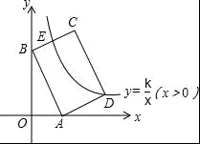
【考点】反比例函数图象上点的坐标特征．
【分析】首先过点D作DF⊥x轴于点F，易证得△AOB∽△DFA，然后由相似三角形的对应边成比例，求得点D的坐标，即可求得反比例函数的解析式，再利用平移的性质求得点C的坐标，继而求得直线BC的解析式，则可求得点E的坐标．
【解答】解：过点D作DF⊥x轴于点F，则∠AOB=∠DFA=90°，
∴∠OAB+∠ABO=90°，
∵四边形ABCD是矩形，
∴∠BAD=90°，AD=BC，
∴∠OAB+∠DAF=90°，
∴∠ABO=∠DAF，
∴△AOB∽△DFA，
∴OA：DF=OB：AF=AB：AD，
∵AB：BC=3：2，点A（3，0），B（0，6），
∴AB：AD=3：2，OA=3，OB=6，
∴DF=2，AF=4，
∴OF=OA+AF=7，
∴点D的坐标为：（7，2），
∴反比例函数的解析式为：y=①，点C的坐标为：（4，8），
设直线BC的解析式为：y=kx+b，
则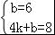，
解得：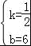，
∴直线BC的解析式为：y=x+6②，
联立①②得：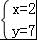或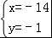（舍去），
∴点E的坐标为：（2，7）．
故答案为：（2，7）．
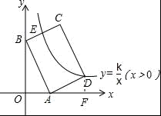

4. （2016·四川广安·3分）若反比例函数y=（k≠0）的图象经过点（1，﹣3），则第一次函数y=kx﹣k（k≠0）的图象经过 一、二、四 象限．
【考点】反比例函数图象上点的坐标特征；一次函数的图象．
【分析】由题意知，k=1×（﹣3）=﹣3＜0，所以一次函数解析式为y=﹣3x+3，根据k，b的值判断一次函y=kx﹣k的图象经过的象限．
【解答】解：∵反比例函数y=（k≠0）的图象经过点（1，﹣3），
∴k=1×（﹣3）=﹣3＜0，
∴一次函数解析式为y=﹣3x+3，根据k、b的值得出图象经过一、二、四象限．
故答案为：一、二、四．
5. (2016兰州，18,4分)双曲线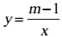在每个象限内，函数值 y 随 x 的增大而增大，则 m 的取值范围是.
【答案】 m ＜ 1
【解析】根据题意 m-1<0,则 m<1
【考点】反比例函数的性质

6. （2016江苏淮安，15，3分）若点A（﹣2，3）、B（m，﹣6）都在反比例函数y=（k≠0）的图象上，则m的值是 1 ．
【考点】反比例函数图象上点的坐标特征．
【分析】由点A的坐标利用反比例函数图象上点的坐标特征即可得出k值，再结合点B在反比例函数图象上，由此即可得出关于m的一元一次方程，解方程即可得出结论．
【解答】解：∵点A（﹣2，3）在反比例函数y=（k≠0）的图象上，
∴k=﹣2×3=﹣6．
∵点B（m，﹣6）在反比例函数y=（k≠0）的图象上，
∴k=﹣6=﹣6m，
解得：m=1．
故答案为：1．
【点评】本题考查了反比例函数图象上点的坐标特征，解题的关键是求出k值．本题属于基础题，难度不大，解决该题型题目时，根据反比例函数图象上点的坐标特征得出与点的坐标有关的方程是关键．
7.（2016·广东深圳）如图，四边形是平行四边形，点C在x轴的负半轴上，将 ABCO绕点A逆时针旋转得到平行四边形ADEF，AD经过点O，点F恰好落在x轴的正半轴上.若点D在反比例函数的图像上，则k的值为_________.
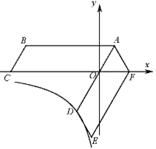
答案：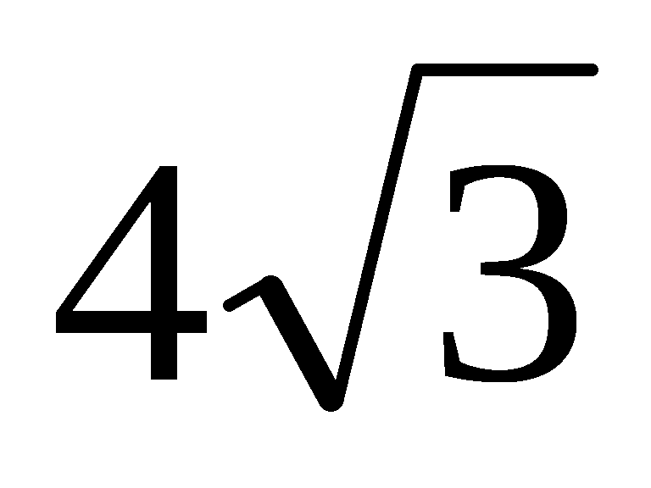
考点：平行四边形的性质，反比例函数。
解析：如图，作DM⊥轴
由题意∠BAO=∠OAF, AO=AF, AB∥OC
所以∠BAO=∠AOF=∠AFO=∠OAF
∴∠AOF=60°=∠DOM
∵OD=AD-OA=AB-OA=6-2=4
∴MO=2， MD=
∴D(-2，-)
∴k=-2×（）=
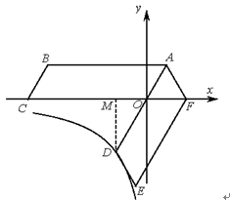
8. (2016年浙江省丽水市)如图，一次函数y=﹣x+b与反比例函数y=（x＞0）的图象交于A，B两点，与x轴、y轴分别交于C，D两点，连结OA，OB，过A作AE⊥x轴于点E，交OB于点F，设点A的横坐标为m．
（1）b= m+ （用含m的代数式表示）；
（2）若S_{△OAF}+S_{四边形EFBC}=4，则m的值是 ．
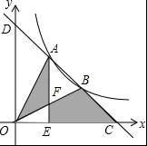
【考点】反比例函数与一次函数的交点问题．
【分析】（1）根据待定系数法点A的纵坐标相等列出等式即可解决问题．
（2）作AM⊥OD于M，BN⊥OC于N．记△AOF面积为S，则△OEF面积为2﹣S，四边形EFBN面积为4﹣S，△OBC和△OAD面积都是6﹣2S，△ADM面积为4﹣2S=2（2﹣s），所以S_{△ADM}=2S_{△OEF}，推出EF=AM=NB，得B（2m，）代入直线解析式即可解决问题．
【解答】解：（1）∵点A在反比例函数y=（x＞0）的图象上，且点A的横坐标为m，
∴点A的纵坐标为，即点A的坐标为（m，）．
令一次函数y=﹣x+b中x=m，则y=﹣m+b，
∴﹣m+b=
即b=m+．
故答案为：m+．
（2）作AM⊥OD于M，BN⊥OC于N．
∵反比例函数y=，一次函数y=﹣x+b都是关于直线y=x对称，
∴AD=BC，OD=OC，DM=AM=BN=CN，记△AOF面积为S，
则△OEF面积为2﹣S，四边形EFBN面积为4﹣S，△OBC和△OAD面积都是6﹣2S，△ADM面积为4﹣2S=2（2﹣s），
∴S_{△ADM}=2S_{△OEF}，
∴EF=AM=NB，
∴点B坐标（2m，）代入直线y=﹣x+m+，
∴=﹣2m=m+，整理得到m²=2，
∵m＞0，
∴m=．
故答案为．

9. （2016年浙江省宁波市）如图，点A为函数y=（x＞0）图象上一点，连结OA，交函数y=（x＞0）的图象于点B，点C是x轴上一点，且AO=AC，则△ABC的面积为 6 ．
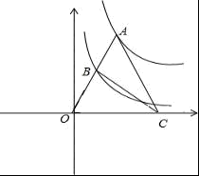
【考点】反比例函数的图象；三角形的面积；等腰三角形的性质．
【专题】推理填空题．
【分析】根据题意可以分别设出点A、点B的坐标，根据点O、A、B在同一条直线上可以得到A、B的坐标之间的关系，由AO=AC可知点C的横坐标是点A的横坐标的2倍，从而可以得到△ABC的面积．
【解答】解：设点A的坐标为（a，），点B的坐标为（b，），
∵点C是x轴上一点，且AO=AC，
∴点C的坐标是（2a，0），
设过点O（0，0），A（a，）的直线的解析式为：y=kx，
∴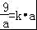，
解得，k=，
又∵点B（b，）在y=上，
∴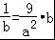，解得，或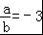（舍去），

∴S_{△ABC}=S_{△AOC}﹣S_{△OBC}=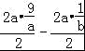=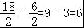，
故答案为：6．
【点评】本题考查反比例函数的图象、三角形的面积、等腰三角形的性质，解题的关键是明确题意，找出所求问题需要的条件．

10. （2016年浙江省衢州市）如图，正方形ABCD的顶点A，B在函数y=（x＞0）的图象上，点C，D分别在x轴，y轴的正半轴上，当k的值改变时，正方形ABCD的大小也随之改变．
（1）当k=2时，正方形A′B′C′D′的边长等于 ．
（2）当变化的正方形ABCD与（1）中的正方形A′B′C′D′有重叠部分时，k的取值范围是 ≤x≤18 ．
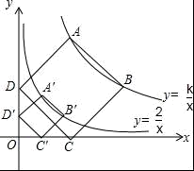
【考点】反比例函数图象上点的坐标特征；反比例函数的性质；正方形的性质．
【分析】（1）过点A′作AE⊥y轴于点E，过点B′⊥x轴于点F，由正方形的性质可得出“A′D′=D′C′，∠A′D′C′=90°”，通过证△A′ED′≌△D′OC′可得出“OD′=EA′，OC′=ED′”，设OD′=a，OC′=b，由此可表示出点A′的坐标，同理可表示出B′的坐标，利用反比例函数图象上点的坐标特征即可得出关于a、b的二元二次方程组，解方程组即可得出a、b值，再由勾股定理即可得出结论；
（2）由（1）可知点A′、B′、C′、D′的坐标，利用待定系数法即可求出直线A′B′、C′D′的解析式，设点A的坐标为（m，2m），点D坐标为（0，n），找出两正方形有重叠部分的临界点，由点在直线上，即可求出m、n的值，从而得出点A的坐标，再由反比例函数图象上点的坐标特征即可得出k的取值范围．
【解答】解：（1）如图，过点A′作AE⊥y轴于点E，过点B′⊥x轴于点F，则∠A′ED′=90°．
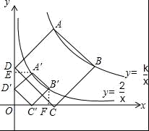
∵四边形A′B′C′D′为正方形，
∴A′D′=D′C′，∠A′D′C′=90°，
∴∠OD′C′+∠ED′A′=90°．
∵∠OD′C′+∠OC′D′=90°，
∴∠ED′A′=∠OC′D′．
在△A′ED′和△D′OC′中，
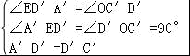，
∴△A′ED′≌△D′OC′（AAS）．
∴OD′=EA′，OC′=ED′．
同理△B′FC′≌△C′OD′．
设OD′=a，OC′=b，则EA′=FC′=OD′=a，ED′=FB′=OC′=b，
即点A′（a，a+b），点B′（a+b，b）．
∵点A′、B′在反比例函数y=的图象上，
∴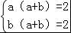，解得：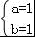或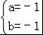（舍去）．
在Rt△C′OD′中，∠C′OD′=90°，OD′=OC′=1，
∴C′D′==．
故答案为：．
（2）设直线A′B′解析式为y=k₁x+b₁，直线C′D′解析式为y=k₂+b₂，
∵点A′（1，2），点B′（2，1），点C′（1，0），点D′（0，1），
∴有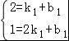和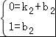，
解得：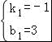和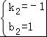．
∴直线A′B′解析式为y=﹣x+3，直线C′D′解析式为y=﹣x+1．
设点A的坐标为（m，2m），点D坐标为（0，n）．
当A点在直线C′D′上时，有2m=﹣m+1，解得：m=，
此时点A的坐标为（，），
∴k=×=；
当点D在直线A′B′上时，有n=3，
此时点A的坐标为（3，6），
∴k=3×6=18．
综上可知：当变化的正方形ABCD与（1）中的正方形A′B′C′D′有重叠部分时，k的取值范围为≤x≤18．
故答案为：≤x≤18．
11. （2016年浙江省温州市）如图，点A，B在反比例函数y=（k＞0）的图象上，AC⊥x轴，BD⊥x轴，垂足C，D分别在x轴的正、负半轴上，CD=k，已知AB=2AC，E是AB的中点，且△BCE的面积是△ADE的面积的2倍，则k的值是 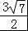 ．
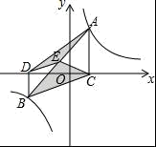
【考点】反比例函数系数k的几何意义．
【分析】根据三角形面积间的关系找出2S_{△ABD}=S_{△BAC}，设点A的坐标为（m，），点B的坐标为（n，），结合CD=k、面积公式以及AB=2AC即可得出关于m、n、k的三元二次方程组，解方程组即可得出结论．
【解答】解：∵E是AB的中点，
∴S_{△ABD}=2S_{△ADE}，S_{△BAC}=2S_{△BCE}，
又∵△BCE的面积是△ADE的面积的2倍，
∴2S_{△ABD}=S_{△BAC}．
设点A的坐标为（m，），点B的坐标为（n，），
则有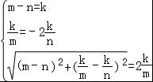，
解得：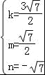，或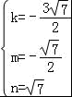（舍去）．
故答案为：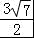．

12．（2016·山东烟台）如图，在平面直角坐标系中，菱形OABC的面积为12，点B在y轴上，点C在反比例函数y=的图象上，则k的值为 ﹣6 ．
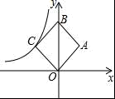
【考点】反比例函数系数k的几何意义；菱形的性质．
【分析】连接AC，交y轴于点D，由四边形ABCO为菱形，得到对角线垂直且互相平分，得到三角形CDO面积为菱形面积的四分之一，根据菱形面积求出三角形CDO面积，利用反比例函数k的几何意义确定出k的值即可．
【解答】解：连接AC，交y轴于点D，
∵四边形ABCO为菱形，
∴AC⊥OB，且CD=AD，BD=OD，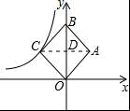
∵菱形OABC的面积为12，
∴△CDO的面积为3，
∴|k|=6，
∵反比例函数图象位于第二象限，
∴k＜0，
则k=﹣6．
故答案为：﹣6．

13．（2016·山西）已知点（m-1，），（m-3，）是反比例函数图象上的两点，则 > （填“>”或“=”或“<”）
考点：反比函数的增减性
分析：由反比函数m<0，则图象在第二四象限分别都是y随着x的增大而增大
∵m<0，∴m-1<0，m-3<0，且m-1>m-3，从而比较y的大小
解答：在反比函数中，m<0，m-1<0，m-3<0，在第四象限y随着x的增大而增大且m-1>m-3，所以 >
14．（2016·上海）函数y=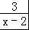的定义域是 x≠2 ．
【考点】函数自变量的取值范围．
【分析】直接利用分式有意义的条件得出答案．
【解答】解：函数y=的定义域是：x≠2．
故答案为：x≠2．
【点评】此题主要考查了函数自变量的取值范围，正确把握相关性质是解题关键．
15．（2016·上海）已知反比例函数y=（k≠0），如果在这个函数图象所在的每一个象限内，y的值随着x的值增大而减小，那么k的取值范围是 k＞0 ．
【考点】反比例函数的性质．
【分析】直接利用当k＞0，双曲线的两支分别位于第一、第三象限，在每一象限内y随x的增大而减小；当k＜0，双曲线的两支分别位于第二、第四象限，在每一象限内y随x的增大而增大，进而得出答案．
【解答】解：∵反比例函数y=（k≠0），如果在这个函数图象所在的每一个象限内，y的值随着x的值增大而减小，
∴k的取值范围是：k＞0．
故答案为：k＞0．
【点评】此题主要考查了反比例函数的性质，正确记忆增减性是解题关键．
16．（2016·江苏无锡）若点A（1，﹣3），B（m，3）在同一反比例函数的图象上，则m的值为 ﹣1 ．
【考点】反比例函数图象上点的坐标特征．
【分析】由A、B点的坐标结合反比例函数图象上点的坐标特征即可得出关于m的一元一次方程，解方程即可得出结论．
【解答】解：∵点A（1，﹣3），B（m，3）在同一反比例函数的图象上，
∴1×（﹣3）=3m，
解得：m=﹣1．
故答案为：﹣1．
17．（2016•江苏省扬州如图，点A在函数y=（x＞0）的图象上，且OA=4，过点A作AB⊥x轴于点B，则△ABO的周长为 2+4 ．
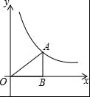
【考点】反比例函数图象上点的坐标特征．
【分析】由点A在反比例函数的图象上，设出点A的坐标，结合勾股定理可以表现出OA²=AB²+OB²，再根据反比例函数图象上点的坐标特征可得出AB•OB的值，根据配方法求出（AB+OB）²，由此即可得出AB+OB的值，结合三角形的周长公式即可得出结论．
【解答】解：∵点A在函数y=（x＞0）的图象上，
∴设点A的坐标为（n，）（n＞0）．
在Rt△ABO中，∠ABO=90°，OA=4，
∴OA²=AB²+OB²，
又∵AB•OB=•n=4，
∴（AB+OB）²=AB²+OB²+2AB•OB=4²+2×4=24，
∴AB+OB=2，或AB+OB=﹣2（舍去）．
∴C_{△ABO}=AB+OB+OA=2+4．
故答案为：2+4．

18．（2016•呼和浩特）已知函数y=﹣，当自变量的取值为﹣1＜x＜0或x≥2，函数值y的取值 y＞1或﹣≤y＜0 ．
【考点】反比例函数的性质．
【分析】画出图形，先计算当x=﹣1和x=2时的对应点的坐标，并描出这两点，根据图象写出y的取值．
【解答】解：当x=﹣1时，y=﹣=1，
当x=2时，y=﹣，
由图象得：当﹣1＜x＜0时，y＞1，
当x≥2时，﹣≤y＜0，
故答案为：y＞1或﹣≤y＜0．
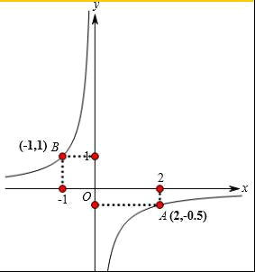

19．(2016大连，10，3分)若反比例函数y=的图象经过点（1，﹣6），则k的值为 ．
【考点】反比例函数图象上点的坐标特征．
【分析】直接把点（1，﹣6）代入反比例函数y=，求出k的值即可．
【解答】解：∵反比例函数y=的图象经过点（1，﹣6），
∴k=1×（﹣6）=﹣6．
故答案为：﹣6．
【点评】本题考查的是反比例函数图象上点的坐标特点，熟知反比例函数图象上各点的坐标一定适合此函数的解析式是解答此题的关键．
三、解答题
1．（2016·黑龙江大庆）如图，P₁、P₂是反比例函数y=（k＞0）在第一象限图象上的两点，点A₁的坐标为（4，0）．若△P₁OA₁与△P₂A₁A₂均为等腰直角三角形，其中点P₁、P₂为直角顶点．
（1）求反比例函数的解析式．
（2）①求P₂的坐标．
②根据图象直接写出在第一象限内当x满足什么条件时，经过点P₁、P₂的一次函数的函数值大于反比例函数y=的函数值．
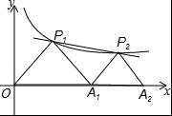
【考点】反比例函数与一次函数的交点问题；等腰直角三角形．
【分析】（1）先根据点A₁的坐标为（4，0），△P₁OA₁为等腰直角三角形，求得P₁的坐标，再代入反比例函数求解；（2）先根据△P₂A₁A₂为等腰直角三角形，将P₂的坐标设为（4+a，a），并代入反比例函数求得a的值，得到P₂的坐标；再根据P₁的横坐标和P₂的横坐标，判断x的取值范围．
【解答】解：（1）过点P₁作P₁B⊥x轴，垂足为B
∵点A₁的坐标为（4，0），△P₁OA₁为等腰直角三角形
∴OB=2，P₁B=OA₁=2
∴P₁的坐标为（2，2）
将P₁的坐标代入反比例函数y=（k＞0），得k=2×2=4
∴反比例函数的解析式为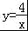
（2）①过点P₂作P₂C⊥x轴，垂足为C
∵△P₂A₁A₂为等腰直角三角形
∴P₂C=A₁C
设P₂C=A₁C=a，则P₂的坐标为（4+a，a）
将P₂的坐标代入反比例函数的解析式为，得
a=，解得a₁=，a₂=（舍去）
∴P₂的坐标为（，）
②在第一象限内，当2＜x＜2+时，一次函数的函数值大于反比例函数的值．
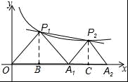
【点评】本题主要考查了反比例函数与一次函数的交点问题，解决问题的关键是根据等腰直角三角形的性质求得点P₁和P₂的坐标．等腰直角三角形是一种特殊的三角形，具备等腰三角形和直角三角形的所有性质．
2. （2016·湖北黄冈）（满分8分）如图，已知点A(1, a)是反比例函数y= -的图像上一点，直线y= -x+与反比例函数y= -的图像在第四象限的交点为B.
(1)求直线AB的解析式；
(2)动点P(x, o)在x轴的正半轴上运动，当线段PA与线段PB之差达到最大时，求点P的坐标.
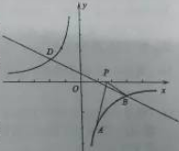

（第2题）

【考点】反比例函数，一次函数，最值问题.
【分析】（1）因为点A(1, a)是反比例函数y= -的图像上一点，把A(1, a)代入y=－中， 求出a的值，即得点A的坐标；又因为直线y= -x+与反比例函数y= -的图像在第四象限的交点为B，可求出点B的坐标；设直线AB的解析式为y=kx+b，将A，B的坐标代入即可求出直线AB的解析式；
(2) 当两点位于直线的同侧时，直接连接两点并延长与直线相交，则两线段的差的绝对值最大。连接A，B，并延长与x轴交于点P，即当P为直线AB与x轴的交点时，｜PA－PB｜最大.
【解答】解：（1）把A(1, a)代入y=－中，得a=－3. …………………1分
∴A(1, －3). …………………………………………………..2分
又∵B，D是y= －x+与y=－的两个交点，…………3分
∴B(3, －1). ………………………………………………….4分
设直线AB的解析式为y=kx+b,
由A(1, －3)，B(3, －1)，解得 k=1，b=－4.…………….5分
∴直线AB的解析式为y=x－4. ……………………………..6分
（2）当P为直线AB与x轴的交点时，｜PA－PB｜最大………7分
由y=0, 得x=4,
∴P(4, 0). ……………………………………………………….8分

3. （2016·湖北咸宁）（本题满分8分）如图，在平面直角坐标系中，直线y=2x与反比例函数y=在第一象限内的图像交于点A（m，2），将直线y=2x向下平移后与反比例函数y=在第一象限内的图像交于点P，且△POA的面积为2.
（1）求k的值；
（2）求平移后的直线的函数解析式.

【考点】反比例函数与一次函数的综合题，平移.
【分析】（1）将点A(m，2)代入y=2x，可求得m的值，得出A点的坐标，再代入反比例函数y=，即可求出k的值；
（2）设平移后的直线与y轴交于点B，连接AB，则S_{△AOB}=S_{△POA}=2

【解答】解：(1)∵点A(m，2)在直线y=2x上，
∴2=2m，
∴m=1，
∴点A（1，2）……………………………………………..2分
又∵点A（1，2）在反比例函数y=的图像上，
∴k=2. ……………………………………………………….4分
（2）设平移后的直线与y轴交于点B，连接AB，则
S_{△AOB}=S_{△POA}=2 …………………………………….5分

过点A作y轴的垂线AC，垂足为点C，则AC=1.
∴OB·AC=2，
∴OB=4. …………………………………………………….7分
∴平移后的直线的解析式为y=2x-4. ……………………..8分
【点评】本题考查了反比例函数与一次函数的综合题，平移. 要注意，在图像上的点的坐标满足这个图像的解析式；问题（2）中，设平移后的直线与y轴交于点B，得出S_{△AOB}=S_{△POA}=2工过点A作y轴的垂线AC是解题的关键.

4. (2016·四川资阳)如图，在平行四边形ABCD中，点A、B、C的坐标分别是（1，0）、（3，1）、（3，3），双曲线y=（k≠0，x＞0）过点D．
（1）求双曲线的解析式；
（2）作直线AC交y轴于点E，连结DE，求△CDE的面积．
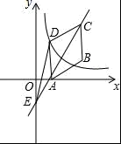
【考点】反比例函数与一次函数的交点问题；平行四边形的性质．
【分析】（1）根据在平行四边形ABCD中，点A、B、C的坐标分别是（1，0）、（3，1）、（3，3），可以求得点D的坐标，又因为双曲线y=（k≠0，x＞0）过点D，从而可以求得k的值，从而可以求得双曲线的解析式；
（2）由图可知三角形CDE的面积等于三角形EDA与三角形ADC的面积之和，从而可以解答本题．
【解答】解：（1）∵在平行四边形ABCD中，点A、B、C的坐标分别是（1，0）、（3，1）、（3，3），
∴点D的坐标是（1，2），
∵双曲线y=（k≠0，x＞0）过点D，
∴2=，得k=2，
即双曲线的解析式是：y=；
（2）∵直线AC交y轴于点E，
∴S_{△CDE}=S_{△EDA}+S_{△ADC}=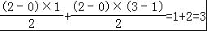，
即△CDE的面积是3．

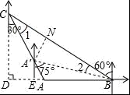

5. (2016·四川自贡)如图，已知A（﹣4，n），B（2，﹣4）是一次函数y=kx+b和反比例函数y=的图象的两个交点．
（1）求一次函数和反比例函数的解析式；
（2）观察图象，直接写出方程kx+b﹣=0的解；
（3）求△AOB的面积；
（4）观察图象，直接写出不等式kx+b﹣＜0的解集．
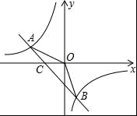
【考点】反比例函数与一次函数的交点问题；反比例函数的性质．
【分析】（1）把B （2，﹣4）代入反比例函数y=得出m的值，再把A（﹣4，n）代入一次函数的解析式y=kx+b，运用待定系数法分别求其解析式；
（2）经过观察可发现所求方程的解应为所给函数的两个交点的横坐标；
（3）先求出直线y=﹣x﹣2与x轴交点C的坐标，然后利用S_{△AOB}=S_{△AOC}+S_{△BOC}进行计算；
（4）观察函数图象得到当x＜﹣4或0＜x＜2时，一次函数的图象在反比例函数图象上方，即使kx+b﹣＜0．
【解答】解：（1）∵B（2，﹣4）在y=上，
∴m=﹣8．
∴反比例函数的解析式为y=﹣．
∵点A（﹣4，n）在y=﹣上，
∴n=2．
∴A（﹣4，2）．
∵y=kx+b经过A（﹣4，2），B（2，﹣4），
∴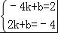．
解得：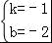．
∴一次函数的解析式为y=﹣x﹣2．

（2）：∵A（﹣4，n），B（2，﹣4）是一次函数y=kx+b的图象和反比例函数y=的图象的两个交点，
∴方程kx+b﹣=0的解是x₁=﹣4，x₂=2．

（3）∵当x=0时，y=﹣2．
∴点C（0，﹣2）．
∴OC=2．
∴S_{△AOB}=S_{△ACO}+S_{△BCO}=×2×4+×2×2=6；

（4）不等式kx+b﹣＜0的解集为﹣4＜x＜0或x＞2．
【点评】本题考查了反比例函数与一次函数的交点问题：反比例函数与一次函数的交点坐标满足两函数的解析式．也考查了观察函数图象的能力以及用待定系数法确定一次函数的解析式．

6. (2016·云南)如图，直线y=x﹣与x，y轴分别交于点A，B，与反比例函数y=（k＞0）图象交于点C，D，过点A作x轴的垂线交该反比例函数图象于点E．
（1）求点A的坐标．
（2）若AE=AC．
①求k的值．
②试判断点E与点D是否关于原点O成中心对称？并说明理由．
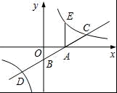
【考点】反比例函数与一次函数的交点问题．
【分析】（1）令一次函数中y=0，解关于x的一元一次方程，即可得出结论；
（2）①过点C作CF⊥x轴于点F，设AE=AC=t，由此表示出点E的坐标，利用特殊角的三角形函数值，通过计算可得出点C的坐标，再根据反比例函数图象上点的坐标特征可得出关于t的一元二次方程，解方程即可得出结论；
②根据点在直线上设出点D的坐标，根据反比例函数图象上点的坐标特征可得出关于点D横坐标的一元二次方程，解方程即可得出点D的坐标，结合①中点E的坐标即可得出结论．
【解答】解：（1）当y=0时，得0=x﹣，解得：x=3．
∴点A的坐标为（3，0）．：
（2）①过点C作CF⊥x轴于点F，如图所示．
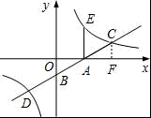
设AE=AC=t，点E的坐标是（3，t），
在Rt△AOB中，tan∠OAB==，
∴∠OAB=30°．
在Rt△ACF中，∠CAF=30°，
∴CF=t，AF=AC•cos30°=t，
∴点C的坐标是（3+t， t）．
∴（3+t）×t=3t，
解得：t₁=0（舍去），t₂=2．
∴k=3t=6．
②点E与点D关于原点O成中心对称，理由如下：
设点D的坐标是（x， x﹣），
∴x（x﹣）=6，解得：x₁=6，x₂=﹣3，
∴点D的坐标是（﹣3，﹣2）．
又∵点E的坐标为（3，2），
∴点E与点D关于原点O成中心对称．
【点评】本题考查了反比例函数与一次函数的交点问题、解一元二次方程以及反比例函数图象上点的坐标特征，解题的关键是：（1）令一次函数中y=0求出x的值；（2）根据反比例函数图象上点的坐标特征得出一元二次方程．本题属于基础题，难度不大，解决该题型题目时，根据反比例函数图象上点的坐标特征找出关于点的横坐标的一元二次方程是关键．

7. （2016·四川成都·9分）如图，在平面直角坐标xOy中，正比例函数y=kx的图象与反比例函数y=的图象都经过点A（2，﹣2）．
（1）分别求这两个函数的表达式；
（2）将直线OA向上平移3个单位长度后与y轴交于点B，与反比例函数图象在第四象限内的交点为C，连接AB，AC，求点C的坐标及△ABC的面积．
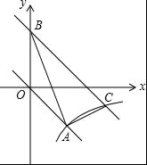
【考点】反比例函数与一次函数的交点问题．
【分析】（1）将点A坐标（2，﹣2）分别代入y=kx、y=求得k、m的值即可；
（2）由题意得平移后直线解析式，即可知点B坐标，联立方程组求解可得第四象限内的交点C得坐标，割补法求解可得三角形的面积．
【解答】解：（1）根据题意，将点A（2，﹣2）代入y=kx，得：﹣2=2k，
解得：k=﹣1，
∴正比例函数的解析式为：y=﹣x，
将点A（2，﹣2）代入y=，得：﹣2=，
解得：m=﹣4；
∴反比例函数的解析式为：y=﹣；

（2）直线OA：y=﹣x向上平移3个单位后解析式为：y=﹣x+3，
则点B的坐标为（0，3），
联立两函数解析式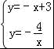，解得：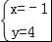或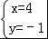，
∴第四象限内的交点C的坐标为（4，﹣1），
∴S_{△ABC}=×（1+5）×4﹣×5×2﹣×2×1=6．

8. （2016·四川广安·6分）如图，一次函数y₁=kx+b（k≠0）和反比例函数y₂=（m≠0）的图象交于点A（﹣1，6），B（a，﹣2）．
（1）求一次函数与反比例函数的解析式；
（2）根据图象直接写出y₁＞y₂时，x的取值范围．
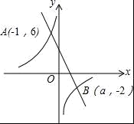
【考点】反比例函数与一次函数的交点问题．
【分析】（1）把点A坐标代入反比例函数求出k的值，也就求出了反比例函数解析式，再把点B的坐标代入反比例函数解析式求出a的值，得到点B的坐标，然后利用待定系数法即可求出一次函数解析式；
（2）找出直线在一次函数图形的上方的自变量x的取值即可．
【解答】解：（1）把点A（﹣1，6）代入反比例函数y₂=（m≠0）得：
m=﹣1×6=﹣6，
∴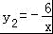．
将B（a，﹣2）代入得：
﹣2=，
a=3，
∴B（3，﹣2），
将A（﹣1，6），B（3，﹣2）代入一次函数y₁=kx+b得：
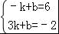
∴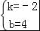
∴y₁=﹣2x+4．
（2）由函数图象可得：x＜﹣1或0＜x＜3．

9. （2016·四川乐山·10分）如图12，反比例函数与一次函数的图象交于点、.
（1）求这两个函数解析式；
（2）将一次函数的图象沿轴向下平移个单位，使平移后的图象与反比例函数的图象有且只有一个交点，求的值.

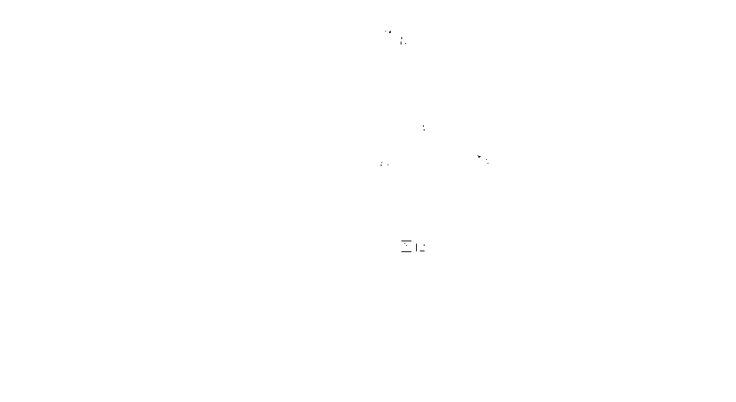

解析：
（1）在反比例函数的图象上，.………………………（1分）
反比例函数的解析式为.
又在反比例函数的图象上，，得，…………………（2分）
由、在一次函数的图象上，
得，解得.………………………（4分）
一次函数的解析式为.………………………（5分）
(2)将直线向下平移个单位得直线的解析式为，………………（6分）
直线与双曲线有且只有一个交点，
令，得，
，解得或.…………………（10分）
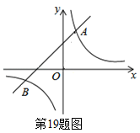
10.（2016·广东梅州）如图，已知在平面直角坐标系中，是坐标原点，点A（2，5）在反比例函数的图象上．一次函数的图象过点A，且与反比例函数图象的另一交点为B．
（1）求和的值；
（2）设反比例函数值为，一次函数值为，求时的取值范围．
考点：反比例函数，一次函数的图象及其性质。
解析：（1）把A（2，5）分别代入和，
得， ……………2分（各1分）
解得，； ………………………3分
（2）由（1）得，直线AB的解析式为，
反比例函数的解析式为． …………………………4分
由，解得：或 ． …………………………5分
则点B的坐标为．
11.（2016·广东广州）已知
- 化简
- 若点在反比例函数的图像上，求的值.
【难易】容易
【考点】整式的运算，因式分解，反比例函数
【解析】（1）分子用完全平方公式进行化简，因式分解，再与分母进行约分，化到最简。
（2）根据（1）中的化简结果，利用反比例函数的性质，求出ab的乘积，代入即可求出A的值。
【参考答案】
（1）
（2）∵点P（a,b）在反比例函数的图像上
∴
∴
∴
12.（2016·广东茂名）如图，一次函数y=x+b的图象与反比例函数y=（k为常数，k≠0）的图象交于点A（﹣1，4）和点B（a，1）．
（1）求反比例函数的表达式和a、b的值；
（2）若A、O两点关于直线l对称，请连接AO，并求出直线l与线段AO的交点坐标．
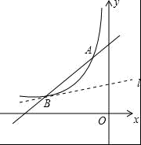
【考点】反比例函数与一次函数的交点问题；解二元一次方程组；待定系数法求一次函数解析式．
【分析】（1）由点A的坐标结合反比例函数图象上点的坐标特征，即可求出k值，从而得出反比例函数解析式；再将点A、B坐标分别代入一次函数y=x+b中得出关于a、b的二元一次方程组，解方程组即可得出结论；
（2）连接AO，设线段AO与直线l相交于点M．由A、O两点关于直线l对称，可得出点M为线段AO的中点，再结合点A、O的坐标即可得出结论．
【解答】解：（1）∵点A（﹣1，4）在反比例函数y=（k为常数，k≠0）的图象上，
∴k=﹣1×4=﹣4，
∴反比例函数解析式为y=﹣．
把点A（﹣1，4）、B（a，1）分别代入y=x+b中，
得：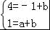，解得：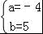．
（2）连接AO，设线段AO与直线l相交于点M，如图所示．
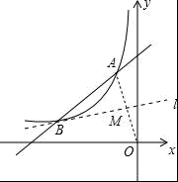
∵A、O两点关于直线l对称，
∴点M为线段OA的中点，
∵点A（﹣1，4）、O（0，0），
∴点M的坐标为（﹣，2）．
∴直线l与线段AO的交点坐标为（﹣，2）．
【点评】本题考查了反比例函数与一次函数的交点问题、待定系数法求函数解析式、解二元一次方程组以及中点坐标公式，解题的关键是：（1）由点的坐标利用待定系数法求函数系数；（2）得出点M为线段AO的中点．本题属于基础题，难度不大，解决该题型题目时，巧妙的利用了中点坐标公式降低了难度．

13．（2016·四川巴中）已知，如图，一次函数y=kx+b（k、b为常数，k≠0）的图象与x轴、y轴分别交于A、B两点，且与反比例函数y=（n为常数且n≠0）的图象在第二象限交于点C．CD⊥x轴，垂直为D，若OB=2OA=3OD=6．
（1）求一次函数与反比例函数的解析式；
（2）求两函数图象的另一个交点坐标；
（3）直接写出不等式；kx+b≤的解集．
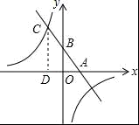
【考点】反比例函数与一次函数的交点问题．
【分析】（1）先求出A、B、C坐标，再利用待定系数法确定函数解析式．
（2）两个函数的解析式作为方程组，解方程组即可解决问题．
（3）根据图象一次函数的图象在反比例函数图象的下方，即可解决问题，注意等号．
【解答】解：（1）∵OB=2OA=3OD=6，
∴OB=6，OA=3，OD=2，
∵CD⊥OA，
∴DC∥OB，
∴=，
∴=，
∴CD=10，
∴点C坐标（﹣2，10），B（0，6），A（3，0），
∴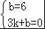解得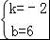，
∴一次函数为y=﹣2x+6．
∵反比例函数y=经过点C（﹣2，10），
∴n=﹣20，
∴反比例函数解析式为y=﹣．
（2）由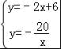解得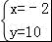或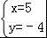，
故另一个交点坐标为（5，﹣4）．
（3）由图象可知kx+b≤的解集：﹣2≤x＜0或x≥5．
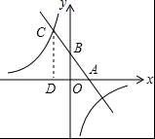

14．（2016山东省聊城市）如图，在直角坐标系中，直线y=﹣x与反比例函数y=的图象交于关于原点对称的A，B两点，已知A点的纵坐标是3．
（1）求反比例函数的表达式；
（2）将直线y=﹣x向上平移后与反比例函数在第二象限内交于点C，如果△ABC的面积为48，求平移后的直线的函数表达式．
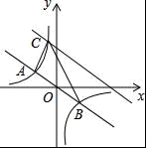
【考点】反比例函数与一次函数的交点问题．
【分析】（1）将y=3代入一次函数解析式中，求出x的值，即可得出点A的坐标，再利用反比例函数图象上点的坐标特征即可求出反比例函数的表达式；
（2）根据A、B点关于原点对称，可求出点B的坐标以及线段AB的长度，设出平移后的直线的函数表达式，根据平行线间的距离公式结合三角形的面积即可得出关于b的一元一次方程，解方程即可得出结论．
【解答】解：（1）令一次函数y=﹣x中y=3，则3=﹣x，
解得：x=﹣6，即点A的坐标为（﹣6，3）．
∵点A（﹣6，3）在反比例函数y=的图象上，
∴k=﹣6×3=﹣18，
∴反比例函数的表达式为y=﹣．
（2）∵A、B两点关于原点对称，
∴点B的坐标为（6，﹣3），
∴AB==6．
设平移后的直线的函数表达式为y=﹣x+b（b＞0），即x+2y﹣2b=0，
直线y=﹣x可变形为x+2y=0，
∴两直线间的距离d=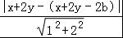=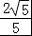b．
∴S_{△ABC}=AB•d=×6×b=48，
解得：b=8．
∴平移后的直线的函数表达式为y=﹣x+8．
【点评】本题考查了反比例函数与一次函数交点的问题、反比例函数图象上点的坐标特征．三角形的面积公式以及平行线间的距离公式，解题的关键是：（1）求出点A的坐标；（2）找出关于b的一元一次方程．本题属于中档题，难度不大，解决该题型题目时，利用平行线间的距离公式要比通过解直角三角形简洁不少．

15．（2016.山东省泰安市）如图，在平面直角坐标系中，正方形OABC的顶点O与坐标原点重合，点C的坐标为（0，3），点A在x轴的负半轴上，点D、M分别在边AB、OA上，且AD=2DB，AM=2MO，一次函数y=kx+b的图象过点D和M，反比例函数y=的图象经过点D，与BC的交点为N．
（1）求反比例函数和一次函数的表达式；
（2）若点P在直线DM上，且使△OPM的面积与四边形OMNC的面积相等，求点P的坐标．
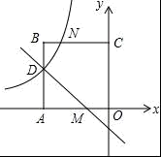
【分析】（1）由正方形OABC的顶点C坐标，确定出边长，及四个角为直角，根据AD=2DB，求出AD的长，确定出D坐标，代入反比例解析式求出m的值，再由AM=2MO，确定出MO的长，即M坐标，将M与D坐标代入一次函数解析式求出k与b的值，即可确定出一次函数解析式；
（2）把y=3代入反比例解析式求出x的值，确定出N坐标，得到NC的长，设P（x，y），根据△OPM的面积与四边形OMNC的面积相等，求出y的值，进而得到x的值，确定出P坐标即可．
【解答】解：（1）∵正方形OABC的顶点C（0，3），
∴OA=AB=BC=OC=3，∠OAB=∠B=∠BCO=90°，
∵AD=2DB，
∴AD=AB=2，
∴D（﹣3，2），
把D坐标代入y=得：m=﹣6，
∴反比例解析式为y=﹣，
∵AM=2MO，
∴MO=OA=1，即M（﹣1，0），
把M与D坐标代入y=kx+b中得：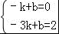，
解得：k=b=﹣1，
则直线DM解析式为y=﹣x﹣1；
（2）把y=3代入y=﹣得：x=﹣2，
∴N（﹣2，3），即NC=2，
设P（x，y），
∵△OPM的面积与四边形OMNC的面积相等，
∴（OM+NC）OC=OM|y|，即|y|=9，
解得：y=±9，
当y=9时，x=﹣10，当y=﹣9时，x=8，
则P坐标为（﹣10，9）或（8，﹣9）．
【点评】此题考查了一次函数与反比例函数的交点问题，涉及的知识有：待定系数法确定一次函数、反比例函数解析式，坐标与图形性质，正方形的性质，以及三角形面积计算，熟练掌握待定系数法是解本题的关键．

16．（2016.山东省威海市）如图，反比例函数y=的图象与一次函数y=kx+b的图象交于A，B两点，点A的坐标为（2，6），点B的坐标为（n，1）．
（1）求反比例函数与一次函数的表达式；
（2）点E为y轴上一个动点，若S_{△AEB}=5，求点E的坐标．
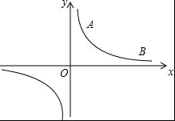
【考点】反比例函数与一次函数的交点问题．
【分析】（1）把点A的坐标代入y=，求出反比例函数的解析式，把点B的坐标代入y=，得出n的值，得出点B的坐标，再把A、B的坐标代入直线y=kx+b，求出k、b的值，从而得出一次函数的解析式；
（2）设点E的坐标为（0，m），连接AE，BE，先求出点P的坐标（0，7），得出PE=|m﹣7|，根据S△_{AEB}=S_{△BEP}﹣S_{△AEP}=5，求出m的值，从而得出点E的坐标．
【解答】解：（1）把点A（2，6）代入y=，得m=12，
则y=．
把点B（n，1）代入y=，得n=12，
则点B的坐标为（12，1）．
由直线y=kx+b过点A（2，6），点B（12，1）得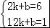，
解得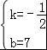，
则所求一次函数的表达式为y=﹣x+7．

（2）如图，直线AB与y轴的交点为P，设点E的坐标为（0，m），连接AE，BE，
则点P的坐标为（0，7）．
∴PE=|m﹣7|．
∵S△_{AEB}=S_{△BEP}﹣S_{△AEP}=5，
∴×|m﹣7|×（12﹣2）=5．
∴|m﹣7|=1．
∴m₁=6，m₂=8．
∴点E的坐标为（0，6）或（0，8）．
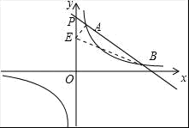

17．（2016·江苏连云港）环保局对某企业排污情况进行检测，结果显示：所排污水中硫化物的浓度超标，即硫化物的浓度超过最高允许的1.0mg/L．环保局要求该企业立即整改，在15天以内（含15天）排污达标．整改过程中，所排污水中硫化物的浓度y（mg/L）与时间x（天）的变化规律如图所示，其中线段AB表示前3天的变化规律，从第3天起，所排污水中硫化物的浓度y与时间x成反比例关系．
（1）求整改过程中硫化物的浓度y与时间x的函数表达式；
（2）该企业所排污水中硫化物的浓度，能否在15天以内不超过最高允许的1.0mg/L？为什么？
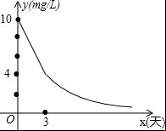
【分析】（1）分情况讨论：①当0≤x≤3时，设线段AB对应的函数表达式为y=kx+b；把A（0，0），B（3，4）代入得出方程组，解方程组即可；②当x＞3时，设y=，把（3，4）代入求出m的值即可；
（2）令y==1，得出x=12＜15，即可得出结论．
【解答】解：（1）分情况讨论：
①当0≤x≤3时，
设线段AB对应的函数表达式为y=kx+b；
把A（0，0），B（3，4）代入得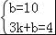，
解得：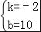，
∴y=﹣2x+10；
②当x＞3时，设y=，
把（3，4）代入得：m=3×4=12，
∴y=；
综上所述：当0≤x≤3时，y=﹣2x+10；当x＞3时，y=；
（2）能；理由如下：
令y==1，则x=12＜15，
故能在15天以内不超过最高允许的1.0mg/L．
【点评】本题考查了函数的应用、反比例函数的应用；根据题意得出函数关系式是解决问题的关键．
18．（2016·江苏苏州）如图，一次函数y=kx+b的图象与x轴交于点A，与反比例函数y=（x＞0）的图象交于点B（2，n），过点B作BC⊥x轴于点C，点P（3n﹣4，1）是该反比例函数图象上的一点，且∠PBC=∠ABC，求反比例函数和一次函数的表达式．
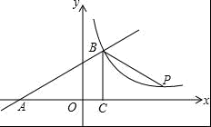
【考点】反比例函数与一次函数的交点问题．
【分析】将点B（2，n）、P（3n﹣4，1）代入反比例函数的解析式可求得m、n的值，从而求得反比例函数的解析式以及点B和点P的坐标，过点P作PD⊥BC，垂足为D，并延长交AB与点P′．接下来证明△BDP≌△BDP′，从而得到点P′的坐标，最后将点P′和点B的坐标代入一次函数的解析式即可求得一次函数的表达式．
【解答】解：∵点B（2，n）、P（3n﹣4，1）在反比例函数y=（x＞0）的图象上，
∴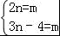．
解得：m=8，n=4．
∴反比例函数的表达式为y=．
∵m=8，n=4，
∴点B（2，4），（8，1）．
过点P作PD⊥BC，垂足为D，并延长交AB与点P′．
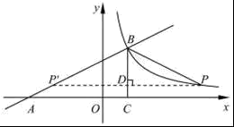
在△BDP和△BDP′中，
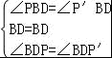
∴△BDP≌△BDP′．
∴DP′=DP=6．
∴点P′（﹣4，1）．
将点P′（﹣4，1），B（2，4）代入直线的解析式得：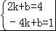，
解得：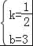．
∴一次函数的表达式为y=x+3．

19．（2016·江苏泰州）如图，点A（m，4），B（﹣4，n）在反比例函数y=（k＞0）的图象上，经过点A、B的直线与x轴相交于点C，与y轴相交于点D．
（1）若m=2，求n的值；
（2）求m+n的值；
（3）连接OA、OB，若tan∠AOD+tan∠BOC=1，求直线AB的函数关系式．
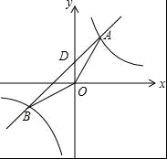
【考点】反比例函数与一次函数的交点问题．
【分析】（1）先把A点坐标代入y=求出k的值得到反比例函数解析式为y=，然后把B（﹣4，n）代入y=可求出n的值；
（2）利用反比例函数图象上点的坐标特征得到4m=k，﹣4n=k，然后把两式相减消去k即可得到m+n的值；
（3）作AE⊥y轴于E，BF⊥x轴于F，如图，利用正切的定义得到tan∠AOE==，tan∠BOF==，则+=1，加上m+n=0，于是可解得m=2，n=﹣2，从而得到A（2，4），B（﹣4，﹣2），然后利用待定系数法求直线AB的解析式．
【解答】解：（1）当m=2，则A（2，4），
把A（2，4）代入y=得k=2×4=8，
所以反比例函数解析式为y=，
把B（﹣4，n）代入y=得﹣4n=8，解得n=﹣2；
（2）因为点A（m，4），B（﹣4，n）在反比例函数y=（k＞0）的图象上，
所以4m=k，﹣4n=k，
所以4m+4n=0，即m+n=0；
（3）作AE⊥y轴于E，BF⊥x轴于F，如图，
在Rt△AOE中，tan∠AOE==，
在Rt△BOF中，tan∠BOF==，
而tan∠AOD+tan∠BOC=1，
所以+=1，
而m+n=0，解得m=2，n=﹣2，
则A（2，4），B（﹣4，﹣2），
设直线AB的解析式为y=px+q，
把A（2，4），B（﹣4，﹣2）代入得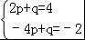，解得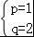，
所以直线AB的解析式为y=x+2．
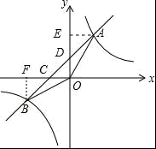

20、(2016广东，23,9分)如图10，在直角坐标系中，直线与双曲线（x＞0）相交于P（1，m）.
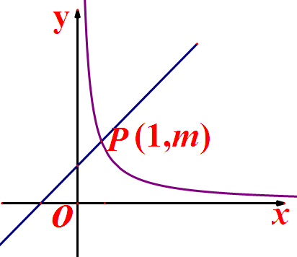
（1）求k的值；
（2）若点Q与点P关于y=x成轴对称，则点
Q的坐标为Q（ ）；
（3）若过P、Q两点的抛物线与y轴的交点为
N（0，），求该抛物线的解析式，并求出抛物
线的对称轴方程.
图10
考点：一次函数、反比例函数与二次函数。
解析：（1）把P（1，m）代入，得，
∴P（1，2）
把（1，2）代入，得，
（2）（2，1）
（3）设抛物线的解析式为，得：
，解得，，
∴，
∴对称轴方程为.
21.(2016兰州，26, 10 分）如图，在平面直角坐标系中， OA OB ，AB x 轴于点 C ，点 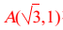在反比例函数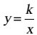 的图像上。
（1）求反比例函数的 的表达式；
（2）在 x 轴的负半轴上存在一点 P ，使得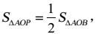，求点 P 的坐标；
（3）若将 △BOA 绕点 B 按逆时针方向旋转 60º 得到 △BDE ，直接写出点 E 的坐标，并判断点E 是否在该反比例函数的图像上，说明理由。
像上。
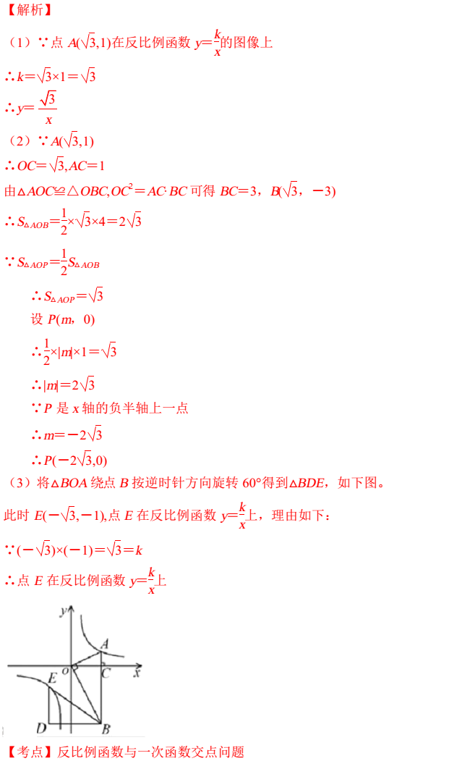

新课标第一网系列资料 www.xkb1.com

